Муниципальное бюджетное дошкольное образовательное учреждение детский сад комбинированного вида №4 станицы Крыловской муниципального образования Крыловский район

Мастер – класс для педагогического коллектива «Игры и занятия на световом столе»

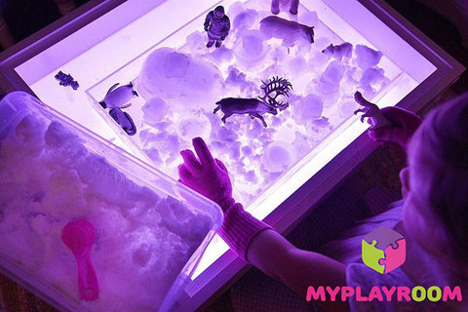

Учитель-логопед МБДОУ №4
Гаркуша А.В.
Ст.Крыловская, 2019

Мастер – класс для педагогического коллектива «Игры и занятия на световом столе»
Педагогическая работа похожа на работу садовода. «Детство как почва, в которую падают семена. Они крохотные. Их не видно, но они есть. Потом они начинают прорастать. Биография человеческой души, человеческого сердца – это прорастание семян, развитие их в крепкие, большие растения. Некоторые становятся чистыми и яркими цветами, некоторые –хлебными колосьями, некоторые – злым чертополохом» (Владимир Солоухин). И именно от нашей заботы, любви, внимания, терпения, безусловного принятия каждого ребенка, во многом зависит красота его души.
Дошкольное образование в России на современном этапе ориентировано не только на обеспечение познавательного развития ребёнка, но и на становление базовых свойств его личности: самооценки, эмоциональной сферы, нравственных ценностей, смыслов и установок, а также социально психологических особенностей в системе отношений с другими людьми.
Открыть скрытые необъятные горизонты способностей, возможностей, ресурсов, творчества, креативности помогают арт-терапевтические техники c использованием светового стола.
Перенос традиционных педагогических занятий на световой стол дает больший воспитательный и образовательный эффект, по сравнению со стандартными формами обучения:
- усиливается желание ребенка узнавать что-то новое, экспериментировать и работать самостоятельно.
- гармонично и интенсивно развиваются все познавательные функции (восприятие, внимание, память, мышление, воображение, а также речь и моторика.
- совершенствуется предметно-игровая деятельность, что в дальнейшем способствует развитию сюжетно-ролевой игры и коммуникативных навыков ребенка.
- световой стол, песок, природный материал и игровые атрибуты, способны «заземлять» отрицательную энергию, что особенно актуально в работе с «особыми»детьми.
- снятие стресса и гармонизация внутреннего состояния.
Творческие занятия на световом столе решают много задач, обретение нового сенсорного опыта, развитие речи и мелкой моторики, внимания, образно-логического мышления и воображения.
Идеи для проведения игр на световом столе.
Песочная терапия понравится, как детям так и взрослым. Включайте фантазию и творите свои шедевры.

Песок можно заменить манной крупой или пищевой солью. Попробуйте использовать цветную соль для ванны или цветной рис.
- Природа на световом столе. Разложите на поверхности стола листья, цветы и другие природные объекты для наблюдений. Действительно, структура растений лучше видна на просвет.
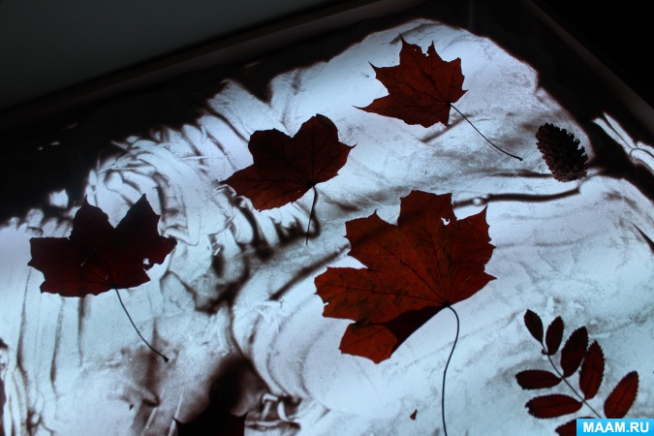
Также присыпав листья песком получаются рисунки и контуры природных объектов, развивается творчество и фантазия, мелкая моторика.

- Магнитный конструктор из прозрачного пластика. С подсветкой на столе игра преобразиться на глазах и подарит новые впечатления. 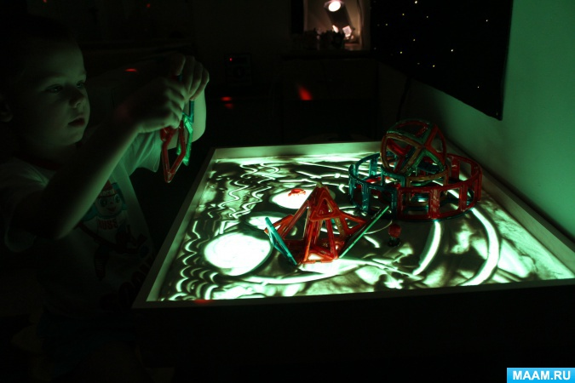

- Сюжетные игры: придумать тему для игры, подобрать фигурки и создать свой маленький мир. 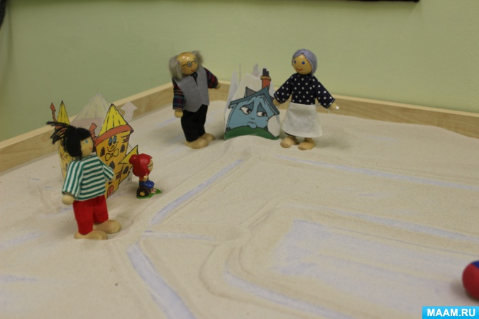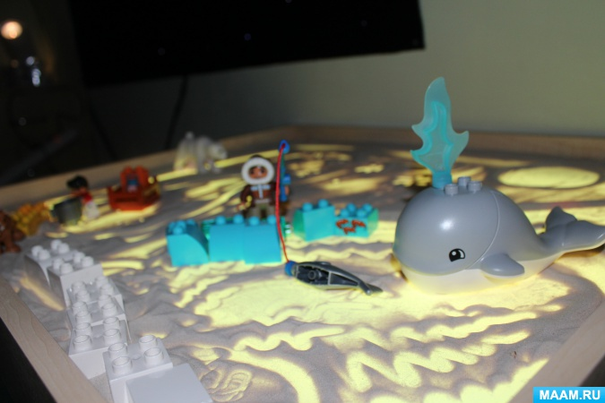

- Как открыть в ребенке интерес к изобразительному искусству? Даже тем детям, которые не любят рисовать, будет интересно сотворить картину на стекле с подсветкой. Столик с подсветкой позволяет заняться нестандартным видом искусства. Работа с различными техниками рисования отлично успокаивает и снимает стресс, а психологи используют картины для обнаружения скрытых проблем и страхов ребенка.
Рисование пальчиками, красками, при помощи воздушных шариков и пр.
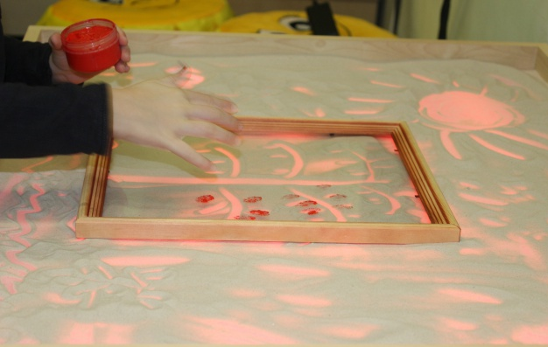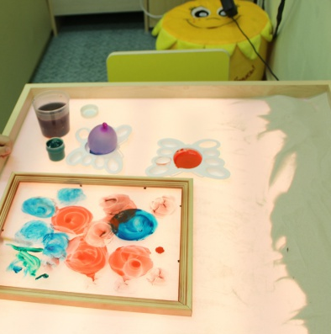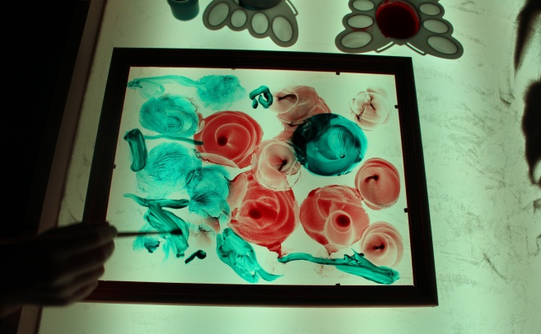
Рисование по трафаретам, обведение по контурам.

Конструирование при помощи счетных палочек.
Выкладывание рисунка по контуру при помощи стеклянных камешков.

Занятия с детьми не ограничиваю обычным набором изобразительных средств и традиционными способами их использования. Ребенок более охотно включается в процесс, отличный от того к чему он привык.
- Нетрадиционные упражнения на развитие устойчивости внимания.
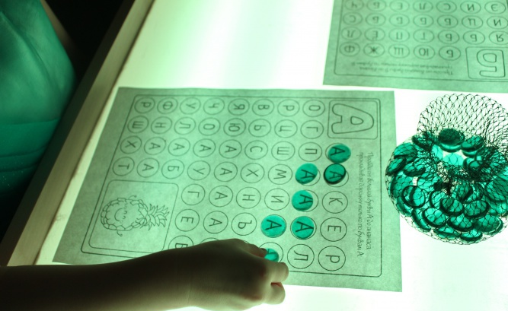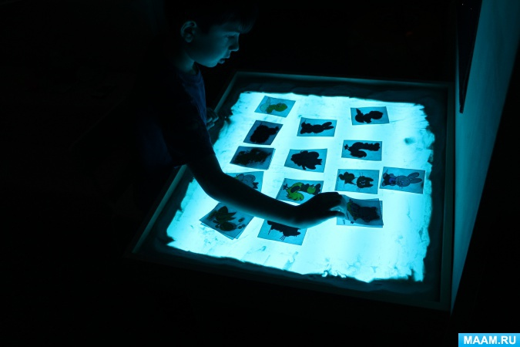
- Развитие сенсорных ощущений, наполнив воздушные шары водой разной температуры. Ребенок, взяв в руки шарик определяет теплую, горячую, холодную температуру, может сортировать шары и пр. Подсветка создает особое ощущение волшебства и подкрепляет интерес ребенка.
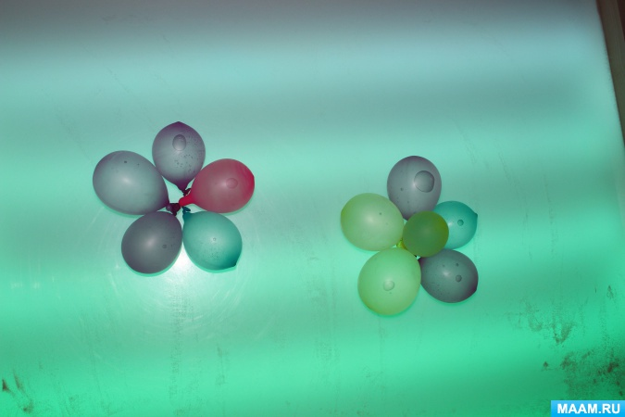
- Нетрадиционные упражнения на развитие зрительной памяти. Ориентировка в пространстве.
На современном этапе работа со световым столом приобрел особую актуальность, и педагогическую целесообразность, которая заключается в том, что использование светового стола:
-позволяет в скрытой символической форме реконструировать конфликтную травмирующую ситуацию и найти силы для ее решения;
-способствует развитию познавательных психических процессов и речи;
-позволяет каждому человеку реализовать свой потенциал и прийти в результате к гармонии с собой;
-ориентирована на эмоциональное благополучие каждого ребенка, развитие уверенности в себе, создание чувства защищённости;
-решает широкий спектр межличностных и внутри личностных проблем, а также вопросов, касающихся как психологического, так и физического здоровья;
-является эмоционально – развивающей;
-использует художественное творчество как способ психологической работы и психологической поддержки детей.
Работа со световым столом является поистине уникальным, продуктивным и незаменимым способом психологической работы с детьми.

